优 秀 期 刊 推 荐

简介：《中国刑事警察》杂志是全国公安刑事侦查工作业务指导性综合期刊。具有学术性、实用性、权威性和长期保留价值，适合公、检、法、保卫系统从事刑事侦查、经侦、禁毒、治安、监所管理等专业工作人员及公安院校、科研单位人员阅读。
馆藏：报刊阅览室 索取号 D631/3

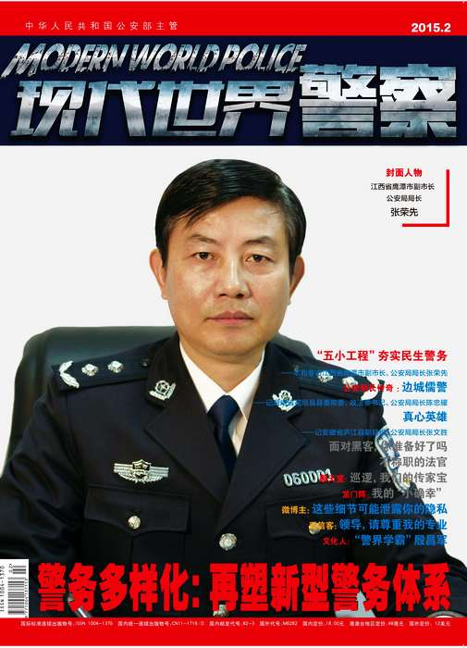
导读：《现代世界警察》杂志是公安部部级刊物，创刊18周年，她在中国警察以及百姓中具有广泛的影响以最快的速度把世界各地警察现状、相关的重大事件生动地传达给读者，刊物内容贴近中国百姓、中国警察，真实反映社会生活，是中国百姓了解警察时尚，也是中国警察瞭望世界的窗口。
馆藏 报刊阅 索取号：D432.9/4
推荐人：周灵姗（读者服务部）

